Cestovní pojištění pro účastníky zájezdů

od Union pojisťovny Vám nabízí
UNIKÁTNÍ výhody
- pojištění je určeno pro všechny účastníky zájezdů bez VĚKOVÉHO OMEZENÍ a i pro cizí státní příslušníky
- komplexní balík pojištěných rizik podle výběru
- možnost sjednat pojištění i pro JAKOUKOLIV sportovní činnost
- výhodná cena pojištění pro pobyt na Slovensku
- pojištění i pro pobyty v Čechách
- rozšířený rozsah pojištění v rámci balíků A30 PANDEMIC, A60 PANDEMIC a A90 PANDEMIC pro krytí nákladů, vzniknou-li v důsledku onemocnění COVID-19, a to i v rizikových zemích
- možnost sjednat doplňková pojištění
  - pojištění asistenčních služeb pro motorové vozidlo
  - pojištění asistenčních služeb pro nepojízdné kolo
  - pojištění dovolenkové domácnosti
  - pojištění domácího mazlíčka

a NAVÍC
- pojištění léčebných výloh v zahraničí až do výše 8.000.000 Kč
- široký rozsah krytí pojištění zrušení objednaných služeb
- online nahlašování pojistných událostí z pojištění léčebných výloh v zahraničí
- naše asistenční společnost EuroCross Assistance Czech Republic je klientům k dispozici NONSTOP:
  - 24 hodín denně
  - 365 dní v roku
  - komunikace probíhá v českém jazyce

Co pojištění obsahuje

V případě pojištění do ZAHRANIČÍ
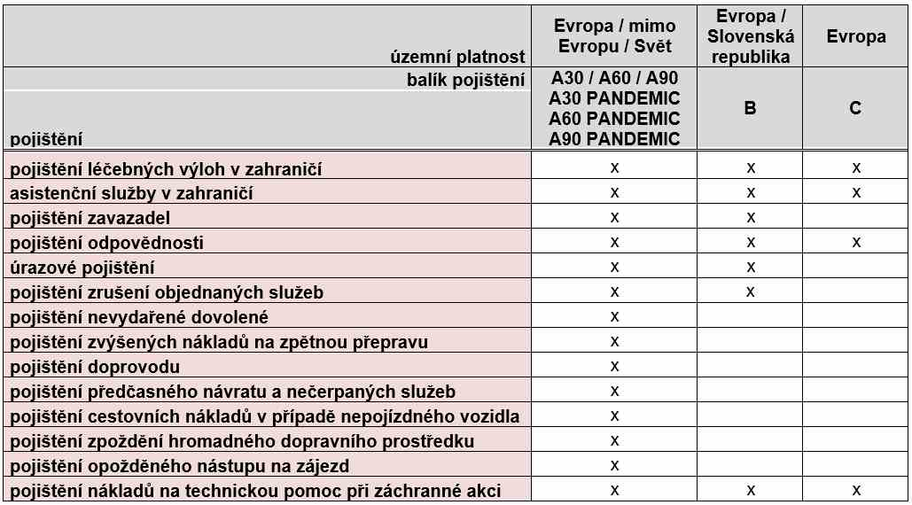

Doplňková pojištění lze k jednotlivým balíkům pojištění sjednat výběrově:
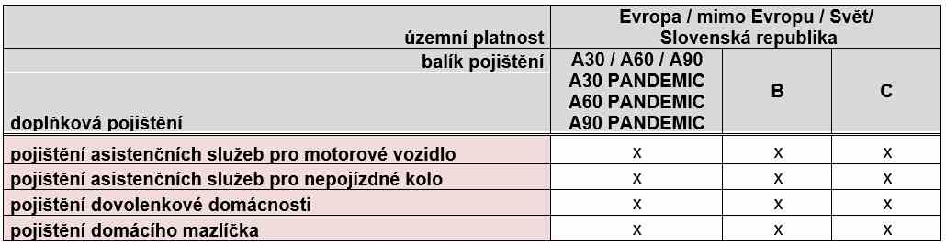

Výše pojistného
Výše pojistného závisí na zvoleném balíku pojištění, územní platnosti, rizikové skupině a počtu dní.

